Введено в действие приказом

ФГБОУ ВО Бурятская ГСХА

от «___»________2019 г. №_____

ПОЛОЖЕНИЕ
ОБ ОБУЧЕНИИ ИНВАЛИДОВ И ЛИЦ С ОГРАНИЧЕННЫМИ ВОЗМОЖНОСТЯМИ ЗДОРОВЬЯ ПО ОБРАЗОВАТЕЛЬНЫМ ПРОГРАММАМ ВЫСШЕГО ОБРАЗОВАНИЯ – ПРОГРАММАМ БАКАЛАВРИАТА, СПЕЦИАЛИТЕТА И МАГИСТРАТУРЫ

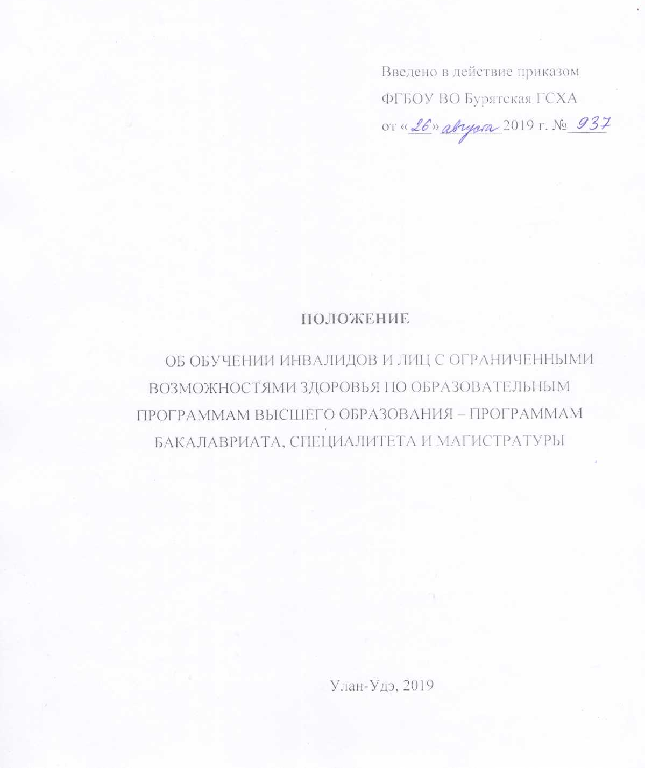
Улан-Удэ, 2019
Содержание
1. Назначение и область применения……………………………………………………………..3
2. Нормативные ссылки ………………………………………………………………………..….3
3. Общие положения………………………………………………………………………………..4
4. Требования к адаптации основных профессиональных образовательных программ для обучения инвалидов и лиц с ограниченными возможностями здоровья……………………………………………………………………………………...………9
5. Профориентационная работа с поступающими на обучение инвалидами и лицами с ОВЗ ……………………………………………..………………………………………………………..15
6.Особенности проведения вступительных испытаний для лиц с ограниченными возможностями здоровья и инвалидов………………………………………………………..... 15
7 Социализация инвалидов и лиц с ограниченными возможностями
здоровья ……………………………………………………………………………………...…….18
8 Развитие информационно-технологической и материально-технической базы
инклюзивного обучения инвалидов и лиц с ОВЗ…………………………………………..…. 19
9 Организация образовательного процесса с использованием электронного обучения и дистанционных образовательных технологий для инвалидов
и лиц с ОВЗ…………………………………………………………………………………..….. 20
10 Обеспечение безбарьерного архитектурного доступа к объектам
Академии……………………………………………………………………………………..….. .21
Лист согласования документа…………………………………………………………………… 25
Лист регистрации изменений……………………………………………………………….…... .26
Лист изменений………………………………………………………………………………....…27

1. Назначение и область применения
Настоящее Положение определяет специальные условия обучения направления работы с инвалидами и лицами с ограниченными возможностями здоровья (далее - обучающиеся (лица) с ОВЗ) в федеральном государственном бюджетном образовательном учреждении высшего образования «Бурятская государственная сельскохозяйственная академия им. В.Р. Филиппова» (далее - Академия).
Требования настоящего положения обязательны для деканов факультетов, директоров института, колледжа, заведующих кафедрами, руководителей основных профессиональных образовательных программ высшего образования, профессорско-преподавательского состава, работников других структурных подразделений Академии, принимающих участие в реализации образовательных программ инвалидами и лицами с ограниченными возможностями здоровья.
2. Нормативные ссылки
Положение разработано в соответствии с:
- Федеральным законом от 29 декабря 2012 г. № 273-ФЗ «Об образовании в Российской Федерации»;
- Федеральным законом от 24 ноября 1995 г. № 181- ФЗ «О социальной защите инвалидов в Российской Федерации»;
- Приказом Министерства образования и науки Российской Федерации от 6 апреля 2021 г. № 245 «Об утверждении Порядка организации и осуществления образовательной деятельности по образовательным программам высшего образования – программам бакалавриата, программам специалитета, программам магистратуры»;
- Приказом Министерства образования и науки Российской Федерации от 2 декабря 2015 г. № 1399 «Об утверждении Плана мероприятий ("дорожной карты") Министерства образования и науки Российской Федерации по повышению значений показателей доступности для инвалидов объектов и предоставляемых на них услуг в сфере образования»;
- Методическими рекомендациями по организации образовательного процесса для обучения инвалидов и лиц с ограниченными возможностями здоровья в образовательных организациях высшего образования, в том числе оснащенности образовательного процесса, утвержденными Министерством образования и науки Российской Федерации 08.04.2014 № АК- 44/05вн;
- Уставом Академии;
- локальными нормативными актами Академии.
3. Общие положения
3.1 В настоящем Положении используются следующие понятия:
обучающийся с ограниченными возможностями здоровья – физическое лицо, имеющее недостатки в физическом и (или) психологическом развитии, подтвержденные психолого-медико-педагогической комиссией и препятствующие получению образования без создания специальных условий;
инвалид – лицо, которое имеет нарушение здоровья со стойким расстройством функций организма, обусловленное заболеваниями, последствиями травм или дефектами, приводящее к ограничению жизнедеятельности и вызывающее необходимость его социальной защиты;
инклюзивное образование – обеспечение равного доступа к образованию для всех обучающихся с учетом разнообразия особых образовательных потребностей и индивидуальных возможностей;
специальные условия для получения образования – условия обучения, воспитания и развития обучающихся с ограниченными возможностями здоровья и инвалидов, включающие в себя использование специальных образовательных программ и методов обучения и воспитания, специальных учебников, учебных пособий и дидактических материалов, специальных технических средств обучения коллективного и индивидуального пользования, предоставление услуг ассистента (помощника), оказывающего обучающимся необходимую техническую помощь, проведение групповых и индивидуальных коррекционных занятий, обеспечение доступа в здания организаций, осуществляющих образовательную деятельность, и другие условия, без которых невозможно или затруднено освоение образовательных программ обучающимися с ограниченными возможностями здоровья;
адаптированная образовательная программа – образовательная программа, адаптированная для обучения лиц с ограниченными возможностями здоровья и инвалидов с учетом особенностей их психофизического развития, индивидуальных возможностей и при необходимости обеспечивающая коррекцию нарушений развития и социальную адаптацию указанных лиц;
адаптационный модуль - элемент адаптированной образовательной программы высшего образования, направленный на минимизацию и устранение влияния ограничений здоровья, при формировании необходимых компетенций обучающихся с ограниченными возможностями здоровья и обучающихся инвалидов, а также индивидуальную коррекцию учебных и коммуникативных умений, способствующий освоению образовательной программы, социальной и профессиональной адаптации обучающихся с ограниченными возможностями здоровья и инвалидов;
реабилитация - это система медико-педагогических мер, направленных на включение лица с проблемами развития в социальную среду; приобщение к общественной жизни и труду на уровне его психофизических возможностей;
абилитация инвалидов - это процесс формирования отсутствовавших у инвалидов способностей к бытовой, общественной, профессиональной и иной деятельности;
нозология - учение о болезнях, позволяющее решать основную задачу частной патологии и клинической медицины: познание структурно-функциональных взаимосвязей при патологии, биологические и медицинские основы болезней;
психолого-педагогическое сопровождение - это особый вид помощи (или поддержки) лиц с ОВЗ, обеспечивающий его развитие в условиях образовательного процесса.
3.2 К освоению образовательных программ принимаются лица с ОВЗ, которым согласно заключению медико-социальной экспертизы не противопоказано обучение в Академии по данному направлению подготовки.
3.3 Обучение по образовательным программам обучающихся с ограниченными возможностями здоровья осуществляется Академией с учетом особенностей психофизического развития, индивидуальных возможностей и состояния здоровья таких обучающихся.
3.4 Образование обучающихся с ограниченными возможностями здоровья может быть организовано как совместно с другими обучающимися, так и в отдельных группах.
3.5 В целях обеспечения специальных условий обучения лица с ОВЗ по своему письменному согласию предоставляют Академии сведения о состоянии здоровья, рекомендации медико-социальной экспертизы или Психолого-медико-педагогической Комиссии.
3.6 Академией обеспечиваются специальные условия для получения высшего образования по образовательным программам обучающимися с ограниченными возможностями здоровья. Под специальными условиями для получения высшего образования по образовательным программам обучающимися с ограниченными возможностями здоровья понимаются условия обучения таких обучающихся, включающие в себя использование специальных образовательных программ и методов обучения и воспитания, специальных учебников, учебных пособий и дидактических материалов, специальных технических средств обучения коллективного и индивидуального пользования, предоставление услуг ассистента (помощника), оказывающего обучающимся необходимую техническую помощь, проведение групповых и индивидуальных коррекционных занятий, обеспечение доступа в здания организаций и другие условия, без которых невозможно или затруднено освоение образовательных программ обучающимися с ограниченными возможностями здоровья.
При получении высшего образования по образовательным программам обучающимся с ограниченными возможностями здоровья предоставляются бесплатно специальные учебники и учебные пособия, иная учебная литература, а также услуги сурдопереводчиков и тифлосурдопереводчиков.
3.7 В целях доступности получения высшего образования по образовательным программам лицами с ограниченными возможностями здоровья Академией обеспечивается:
1. для лиц с ограниченными возможностями здоровья по зрению:
наличие альтернативной версии официального сайта организации в сети «Интернет» для слабовидящих;
размещение в доступных для обучающихся, являющихся слепыми или слабовидящими, местах и в адаптированной форме (с учетом их особых потребностей) справочной информации о расписании учебных занятий (информация должна быть выполнена крупным рельефно-контрастным шрифтом (ка белом или желтом фоне) и продублирована шрифтом Брайля);
присутствие ассистента, оказывающего обучающемуся необходимую помощь;
обеспечение выпуска альтернативных форматов печатных материалов (крупный шрифт или аудиофайлы);
обеспечение доступа обучающегося, являющегося слепым и использующего собаку-проводника, к зданию организации;
2. для лиц с ограниченными возможностями здоровья по слуху:
дублирование звуковой справочной информации о расписании учебных занятий визуальной (установка мониторов с возможностью трансляции субтитров (мониторы, их размеры и количество необходимо определять с учетом размеров помещения);
обеспечение надлежащими звуковыми средствами воспроизведения информации;
3. для лиц с ограниченными возможностями здоровья, имеющих нарушения опорно-двигательного аппарата, материально-технические условия должны обеспечивать возможность беспрепятственного доступа обучающихся в учебные помещения, столовые, туалетные и другие помещения организации, а также пребывания в указанных помещениях (наличие пандусов, поручней, расширенных дверных проемов, лифтов, локальное понижение стоек-барьеров; наличие специальных кресел и других приспособлений).
3.8 Срок получения образования по основным профессиональным образовательным программам (ОПОП) – программам бакалавриата, программам специалитета при обучении по индивидуальному учебному плану лиц с ограниченными возможностями здоровья (ОВЗ) может быть увеличен по их желанию не более чем на 1 год по сравнению со сроком получения образования для соответствующей формы обучения. Срок получения образования по программам магистратуры при обучении по индивидуальному учебному плану лиц с ОВЗ может быть увеличен по их желанию не более чем на полгода по сравнению со сроком, установленным для соответствующей формы обучения.
3.9 Срок получения высшего образования по адаптированной ОПОП инвалидами и лицами с ограниченными возможностями здоровья увеличивается Академией на основании письменного заявления обучающегося.
3.10 При обучении инвалидов и лиц с ограниченными возможностями здоровья годовой объем ОПОП устанавливается в размере не более 75 зачетных единиц и может различаться для каждого учебного года.
3.11 Индивидуальный план для обучающегося с ограниченными возможностями здоровья разрабатывается руководителем ОПОП в соответствии с Порядком освоения основных профессиональных образовательных программ – программ бакалавриата, программ специалитета, программ магистратуры по индивидуальному учебному плану.
Индивидуальный учебный план – учебный план, обеспечивающий освоение образовательной программы на основе индивидуализации ее содержания с учетом особенностей и образовательных потребностей конкретного обучающегося.
Учебный план – документ, который определяет перечень, трудоемкость, последовательность и распределение по периодам обучения учебных предметов, курсов, дисциплин (модулей), практики, иных видов учебной деятельности и, если иное не установлено действующим законодательством, формы промежуточной аттестации обучающихся.
Обучающиеся обязаны добросовестно осваивать образовательную программу, выполнять индивидуальный учебный план, в том числе посещать предусмотренные индивидуальным учебным планом учебные занятия, осуществлять самостоятельную подготовку к занятиям, выполнять задания, данные педагогическими работниками в рамках образовательной программы;
Обучающийся, не имеющий академической задолженности и в полном объеме выполнивший индивидуальный учебный план, если иное не установлено порядком проведения государственной итоговой аттестации по соответствующим образовательным программам, допускается к государственной итоговой аттестации.
3.12 Координация усилий по развитию инклюзивного образования в Академии, формирование и развитие системы инклюзивного образования, психолого-педагогическая и медико-социальная поддержка и сопровождение лиц с ОВЗ возлагается на структурные подразделения университета: учебно-методическое управление (далее – УМУ), социально-психологическая служба, Центр довузовской подготовки, Службы содействия трудоустройсту, деканаты и директораты Академии.
3.13 На официальном сайте Академии размещаются и актуализируются по мере обновления: информация о наличии условий для обучения инвалидов и лиц с ОВЗ, адаптированные для инвалидов программы подготовки с учетом различных нозологий, виды и формы сопровождения обучения, информация о наличии специальных технических и программных средств обучения, дистанционных образовательных технологий, прочие документы и сведения.
Имеется альтернативная версия официального сайта Университета для слабовидящих.
4. Требования к адаптации основных профессиональных образовательных программ для обучения инвалидов и лиц с ограниченными возможностями здоровья
4.1 В соответствии с Федеральным законом от 29.12.2012 г. № 273-ФЗ, Приказом Минобрнауки России от 06.04.2021 г. № 245 содержание высшего образования по образовательным программам и условия организации обучения для инвалидов определяются в том числе в соответствии с индивидуальной программой реабилитации инвалида (при наличии), для обучающихся с ограниченными возможностями здоровья - на основе образовательных программ, адаптированных при необходимости для обучения указанных обучающихся.
4.2 При адаптации выбор методов и средств обучения, образовательных технологий и учебно-методического обеспечения реализации образовательных программ осуществляется руководителями ОПОП с учетом индивидуальных возможностей обучающихся из числа инвалидов и лиц с ограниченными возможностями здоровья.
4.3 Обучение по ОПОП по направлениям подготовки инвалидов и обучающихся с ограниченными возможностями здоровья осуществляется Университетом с учетом особенностей психофизического развития, индивидуальных возможностей и состояния здоровья таких обучающихся.
4.4 Особенности организации учебного процесса по ОПОП по направлениям подготовки для инвалидов и лиц с ограниченными возможностями здоровья должны быть учтены в рабочих программах дисциплин (модулей), программах практик, программе государственной итоговой аттестации.
Так, в соответствии с об организации занятий по дисциплинам (модулям) по физической культуре и спорту в ФГБОУ ВО «Бурятская государственная сельскохозяйственная академия имени В.Р. Филиппова»должно быть учтено, что проведение занятий для инвалидов и обучающихся с ограниченными возможностями здоровья осуществляется с учетом особенностей психофизического развития, индивидуальных возможностей и состояния здоровья таких обучающихся. Из числа инвалидов и лиц с ограниченными возможностями здоровья формируются специальные учебные группы для освоения дисциплин (модулей) по физической культуре и спорту. Для обучающихся с ограничениями передвижения это могут быть занятия по настольным, интеллектуальным видам спорта. Занятия с инвалидами и лицами с ограниченными возможностями здоровья физической культурой проводятся на площадках (в помещениях и на открытом воздухе), оборудованных тренажерами общеукрепляющей направленности и фитнес - тренажерами. Все спортивное оборудование должно отвечать требованиям доступности, надежности, прочности, удобства.
4.5 В соответствии с Положением о практиках обучающихся в ФГБОУ ВО «Бурятская государственная сельскохозяйственная академия им. В.Р. Филиппова», при разработке программ практик в рамках учебного плана по ОПОП по направлениям подготовки должно быть учтено, что практика для обучающихся с ограниченными возможностями здоровья и инвалидов проводится с учетом особенностей их психофизического развития, индивидуальных возможностей и состояния здоровья.
4.6 Выбор мест прохождения практик для инвалидов и лиц с ОВЗ производится с учетом требований их доступности для данных обучающихся и рекомендации медико-социальной экспертизы, а также индивидуальной программе реабилитации инвалида, относительно рекомендованных условий и видов труда учреждением медико-социальной экспертизы.
4.7 Инвалид или лицо с ОВЗ предоставляют рекомендации медико-социальной экспертизы, индивидуальную программу реабилитации при приеме на обучение в Академию по своему усмотрению.
4.8 При направлении инвалида и обучающегося с ОВЗ в организацию или предприятие для прохождения предусмотренной учебным планом практики Академия согласовывает с организацией (предприятием) условия и виды труда с учетом рекомендаций медико-социальной экспертизы и индивидуальной программы реабилитации инвалида. При необходимости для прохождения практик могут создаваться специальные рабочие места в соответствии с характером нарушений, а также с учетом профессионального вида деятельности и характера труда, выполняемых обучающимся-инвалидом трудовых функций.
4.9 Мероприятия по направлению инвалидов и лиц с ОВЗ для прохождения практики координируют выпускающие кафедры, деканаты и директораты Академии.
Мероприятия по содействию в трудоустройстве выпускников-инвалидов осуществляются Службой содействия трудоустройству во взаимодействии с государственными центрами занятости населения, некоммерческими организациями, общественными организациями инвалидов, предприятиями и организациями.
4.10 Для осуществления мероприятий текущего контроля успеваемости, промежуточной и государственной итоговой аттестации инвалидов и лиц с ОВЗ применяются оценочных материалы, адаптированные для таких обучающихся и позволяющие оценить достижение ими запланированных в образовательной программе результатов обучения и уровень сформированности всех компетенций, заявленных в образовательной программе. Форма проведения промежуточной и государственной итоговой аттестации для обучающихся-инвалидов и лиц с ОВЗ устанавливается с учетом индивидуальных психофизических особенностей (устно, письменно на бумаге, письменно на компьютере, в форме тестирования и т.п.). При необходимости инвалидам и лицам с ОВЗ предоставляется дополнительное время для подготовки ответа на зачете или экзамене.
4.11 Особенности организации и проведения государственной итоговой аттестации обучающихся из числа инвалидов и лиц с ограниченными возможностями здоровья определены Положением о порядке проведения государственной итоговой аттестации по основным профессиональным образовательным программам высшего образования – программам бакалавриата, программам специалитета и программам магистратуры.
Для обучающихся из числа инвалидов и лиц с ограниченными возможностями здоровья (ОВЗ) государственная итоговая аттестация проводится Академий с учетом особенностей их психофизического развития, их индивидуальных возможностей и состояния здоровья (далее - индивидуальные особенности).
При проведении государственной итоговой аттестации обеспечивается соблюдение следующих общих требований:
проведение государственной итоговой аттестации для инвалидов в одной аудитории совместно с обучающимися, не являющимися инвалидами, если это не создает трудностей для инвалидов и иных обучающихся при прохождении государственной итоговой аттестации;
присутствие в аудитории ассистента (ассистентов), оказывающего обучающимся инвалидам необходимую техническую помощь с учетом их индивидуальных особенностей (занять рабочее место, передвигаться, прочитать и оформить задание, общаться с
председателем и членами государственной экзаменационной комиссии);
пользование необходимыми обучающимся инвалидам и лицам с ОВЗ техническими
средствами при прохождении государственной итоговой аттестации с учетом их индивидуальных особенностей;
обеспечение возможности беспрепятственного доступа обучающихся инвалидов и лиц с ОВЗ в аудитории, туалетные и другие помещения, а также их пребывания в указанных помещениях (наличие пандусов, поручней, расширенных дверных проемов, лифтов, при отсутствии лифтов аудитория должна располагаться на первом этаже, наличие специальных кресел и других приспособлений).
Все локальные нормативные акты Академии по вопросам проведения государственной итоговой аттестации доводятся до сведения обучающихся инвалидов и лиц с ОВЗ в доступной для них форме.
По письменному заявлению обучающегося инвалида продолжительность сдачи обучающимся инвалидом государственного аттестационного испытания может быть увеличена по отношению к установленной продолжительности его сдачи: продолжительность сдачи государственного экзамена, проводимого в письменной форме, – не более чем на 90 минут; продолжительность подготовки обучающегося к ответу на государственном экзамене, проводимом в устной форме, – не более чем на 20 минут;
продолжительность выступления обучающегося при защите выпускной квалификационной работы – не более чем на 15 минут.
В зависимости от индивидуальных особенностей обучающихся инвалидов и лиц с ОВЗ Академия обеспечивает выполнение следующих требований при проведении государственного аттестационного испытания:
а) для слепых:
задания и иные материалы для сдачи государственного аттестационного испытания оформляются рельефно-точечным шрифтом Брайля или в виде электронного документа, доступного с помощью компьютера со специализированным программным обеспечением для слепых, либо зачитываются ассистентом;
письменные задания выполняются обучающимися на бумаге рельефно-точечным шрифтом Брайля или на компьютере со специализированным программным обеспечением для слепых, либо надиктовываются ассистенту;
при необходимости обучающимся предоставляется комплект письменных принадлежностей и бумага для письма рельефно-точечным шрифтом Брайля, компьютер со специализированным программным обеспечением для слепых;
б) для слабовидящих:
задания и иные материалы для сдачи государственного аттестационного испытания оформляются увеличенным шрифтом;
обеспечивается индивидуальное равномерное освещение не менее 300 люкс;
при необходимости обучающимся предоставляется увеличивающее устройство, допускается использование увеличивающих устройств, имеющихся у обучающихся;
в) для глухих и слабослышащих, с тяжелыми нарушениями речи:
обеспечивается наличие звукоусиливающей аппаратуры коллективного пользования, при необходимости обучающимся предоставляется звукоусиливающая аппаратура
индивидуального пользования;
по их желанию государственные аттестационные испытания проводятся в письменной форме;
г) для лиц с нарушениями опорно-двигательного аппарата (тяжелыми нарушениями двигательных функций верхних конечностей или отсутствием верхних конечностей):
письменные задания выполняются обучающимися на компьютере со специализированным программным обеспечением или надиктовываются ассистенту;
по их желанию государственные аттестационные испытания проводятся в устной форме.
Обучающийся инвалид не позднее чем за 3 месяца до начала проведения государственной итоговой аттестации подает письменное заявление о необходимости создания для него специальных условий при проведении государственных аттестационных испытаний с указанием его индивидуальных особенностей. К заявлению прилагаются документы, подтверждающие наличие у обучающегося индивидуальных особенностей (при отсутствии указанных документов в организации).
В заявлении обучающийся указывает на необходимость (отсутствие необходимости) присутствия ассистента на государственном аттестационном испытании, необходимость (отсутствие необходимости) увеличения продолжительности сдачи государственного аттестационного испытания по отношению к установленной продолжительности (для каждого государственного аттестационного испытания).
5. Профориентационная работа с поступающими на обучение инвалидами и лицами с ОВЗ
5.1 При организации работы с поступающими на обучение в Академию инвалидами и лицами с ОВЗ используются такие формы профориентационной работы
как:
− Дни открытых дверей;
− Консультации для инвалидов, лиц с ОВЗ и их родителей по вопросам приема и обучения;
−Школьные олимпиады;
− Подготовка рекламно-информационных материалов.
6. Особенности проведения вступительных испытаний для лиц с ограниченными возможностями здоровья и инвалидов
6.1 Университет обеспечивает проведение вступительных испытаний для поступающих из числа лиц с ограниченными возможностями здоровья и (или) инвалидов с учетом особенностей их психофизического развития, их индивидуальных возможностей и состояния здоровья.
6.2 Вступительные испытания для поступающих с ограниченными возможностями здоровья проводятся в отдельной аудитории. Число поступающих с ограниченными возможностями здоровья в одной аудитории не должно превышать: -при сдаче вступительного испытания в письменной форме – 12 человек; - при сдаче вступительного испытания в устной форме – 6 человек. Допускается присутствие в аудитории во время сдачи вступительного испытания большего числа поступающих с ограниченными возможностями здоровья, а также проведение вступительных испытаний для поступающих с ограниченными возможностями здоровья в одной аудитории совместно с иными поступающими, если это не создает трудностей для поступающих при сдаче вступительного испытания. Допускается присутствие в аудитории во время сдачи вступительного испытания ассистента из числа работников Академии или привлеченных лиц, оказывающего поступающим с ограниченными возможностями здоровья необходимую техническую помощь с учетом их индивидуальных особенностей (занять рабочее место, передвигаться, прочитать и оформить задание, общаться с преподавателями, проводящими вступительное испытание).
6.3 Продолжительность вступительного испытания для поступающих с ограниченными возможностями здоровья увеличивается по решению организации, но не более чем на 1,5 часа.
6.4 Поступающим с ограниченными возможностями здоровья предоставляется в доступной для них форме информация о порядке проведения вступительных испытаний.
6.5 Поступающие с ограниченными возможностями здоровья могут в процессе сдачи вступительного испытания пользоваться техническими средствами, необходимыми им в связи с их индивидуальными особенностями.
6.6 При проведении вступительных испытаний обеспечивается выполнение следующих дополнительных требований в зависимости от индивидуальных особенностей поступающих с ограниченными возможностями здоровья:
а) для слепых: - задания для выполнения на вступительном испытании
оформляются рельефноточечным шрифтом Брайля или в виде электронного документа, доступного с помощью компьютера со специализированным программным обеспечением для слепых, либо зачитываются ассистентом; - письменные задания выполняются на бумаге рельефно-точечным шрифтом Брайля или на компьютере со специализированным программным обеспечением для слепых либо надиктовываются ассистенту; - поступающим для выполнения задания при необходимости предоставляется комплект письменных принадлежностей и бумага для письма рельефно-точечным шрифтом Брайля, компьютер со специализированным программным обеспечением для слепых;
б) для слабовидящих: - обеспечивается индивидуальное равномерное освещение не менее 300 люкс; - поступающим для выполнения задания при необходимости предоставляется увеличивающее устройство, возможно также использование собственных увеличивающих устройств; - задания для выполнения, а также инструкция по порядку проведения вступительных испытаний оформляются увеличенным шрифтом;
в) для глухих и слабослышащих - обеспечивается наличие звукоусиливающей аппаратуры коллективного пользования, при необходимости поступающим предоставляется звукоусиливающая аппаратура индивидуального пользования; - предоставляются услуги сурдопереводчика;
г) для слепоглухих предоставляются услуги тифлосурдопереводчика (помимо требований, выполняемых соответственно для слепых и глухих);
д) для лиц с тяжелыми нарушениями речи, глухих, слабослышащих
вступительные испытания, проводимые в устной форме, проводятся в письменной форме (вступительные испытания при приеме в магистратуру – проводятся аналогичным образом);
е) для лиц с нарушениями опорно-двигательного аппарата, нарушениями двигательных функций верхних конечностей или отсутствием верхних конечностей: - письменные задания выполняются на компьютере со специализированным программным обеспечением или надиктовываются ассистенту; - вступительные испытания, проводимые в письменной форме, проводятся в устной форме (вступительные испытания при приеме в магистратуру – проводятся аналогичным образом).
6.7 Условия, указанные в пунктах 6.2 – 6.6 Положения, предоставляются поступающим на основании заявления о приеме, содержащего сведения о необходимости создания соответствующих специальных условий.
6.8 Академия может проводить для поступающих с ограниченными возможностями здоровья вступительные испытания с использованием дистанционных технологий.
7 Социализация инвалидов и лиц с ограниченными возможностями здоровья
7.1 Ответственным за организацию сопровождения обучающихся с инвалидностью и ограниченными возможностями здоровья в Академии является проректор по учебно-воспитательной работе и молодежной политике
7.2 Вопросы комплексного сопровождения образовательного процесса и здоровьесбережения обучающихся с ограниченными возможностями здоровья в Академии возложены на Учебно-методическое управление и Управление по молодежной политике и воспитательной работе. Сопровождение образовательного процесса инвалидов и лиц с ОВЗ реализуется в соответствии с рекомендациями федеральных учреждений медико-социальной экспертизы, психолого-медико- педагогической комиссии.
7.3 В организации работы по социальной, психологической адаптации, сопровождению инклюзивного обучения, созданию безбарьерной архитектурной среды для инвалидов и лиц с ограниченными возможностями здоровья участвуют психолог-тьютор по работе с инвалидами и лицами с ОВЗ, кураторы групп и наставники, заместители деканов/директоров по учебной работе, заместители деканов/директоров по научно-исследовательской работе, начальник управления по молодежной политике и воспитательной работе, проректор по административно-хозяйственной работе и имущественному комплексу.
7.4 Организационно-педагогическое сопровождение направлено на контроль учебной деятельности инвалидов и лиц с ОВЗ в соответствии с графиком учебного процесса в условиях инклюзивного образования. Организационно-педагогическое сопровождение может включать: контроль за посещаемостью занятий; помощь в организации самостоятельной работы; организацию индивидуальных консультаций; организационное содействие в прохождении промежуточных аттестаций, сдаче зачетов, экзаменов, ликвидации академических задолженностей; коррекцию взаимодействия обучающегося и преподавателя в учебном процессе; консультирование преподавателей и сотрудников по психофизическим особенностям обучающихся с ограниченными возможностями здоровья и инвалидов, коррекцию трудных ситуаций; инструктажи для преподавателей и сотрудников и иную деятельность.
7.5 Социальное сопровождение представляет собой совокупность мероприятий, сопутствующих образовательному процессу и направленных на социальную поддержку обучающихся ограниченными возможностями здоровья и инвалидов при инклюзивном образовании, включая содействие в решении бытовых проблем, проживания в общежитии, социальных выплат, выделения материальной помощи, стипендиального обеспечения.
7.6 Функцию социокультурной реабилитации, психологической адаптации, инвалидов и лиц с ОВЗ в Академии выполняется Социально-психологической службой.
7.7 Для осуществления личностного, индивидуализированного социального сопровождения обучающихся инвалидов и обучающихся с ограниченными возможностями здоровья в Академии предусмотрена такая форма сопровождения как студенческое волонтерство.
7.8 Подготовку к трудоустройству, содействие трудоустройству выпускников-инвалидов и лиц с ОВЗ и их закрепление на рабочих местах осуществляет Служба содействия трудоустройству.
8 Развитие информационно-технологической и материально-технической базы инклюзивного обучения инвалидов и лиц с ОВЗ
8.1 Развитие информационно-технологической базы предусматривает использование материально-технических средств для обучающихся различных нозологий.
8.2 Для слабослышащих обучающихся (при их наличии) использование сурдотехнических средств является средством оптимизации учебного процесса, средством компенсации утраченной или нарушенной слуховой функции. Учебная аудитория, в которой обучаются студенты с нарушением слуха, должна быть оборудована компьютерной техникой, аудиотехникой (акустический усилитель и колонки), мультимедийной системой. Особую роль в обучении слабослышащих также играют видеоматериалы.
8.3 Для слабовидящих обучающихся (при их наличии) в лекционных и учебных аудиториях необходимо предусмотреть возможность просмотра удаленных объектов (например, текста на доске или слайда на экране) при помощи видеоувеличителей для удаленного просмотра. Компьютерные тифлотехнологии базируются на комплексе аппаратных и программных средств, обеспечивающих преобразование компьютерной информации в доступные для незрячих и слабовидящих формы (звуковое воспроизведение, рельефно-точечный или укрупненный текст), и позволяют им самостоятельно работать на обычном персональном компьютере с программами общего назначения.
8.4 Для обучающихся с нарушениями опорно-двигательного аппарата (при их наличии) необходимо использование альтернативных устройств ввода информации.
Рекомендуется использовать специальные возможности операционных систем таких, как экранная клавиатура, с помощью которой можно вводить текст, настройка действий при вводе текста, изображения с помощью клавиатуры или мыши.
9 Организация образовательного процесса с использованием электронного обучения и дистанционных образовательных технологий для инвалидов и лиц с ОВЗ
9.1 Отдел информационных технологий (ОИТ) для обеспечения доступности образования обеспечивает удаленный доступ обучающихся из числа инвалидов и лиц с ОВЗ к ресурсам образовательного портала Электронной информационной образовательной среды для создания виртуальной мобильности при освоении образовательных программ, в том числе по индивидуальным планам.
9.2 Целью обучения, указанного в пункте 9.1, является предоставление обучающимся возможности освоения образовательных программ непосредственно по месту жительства или временного их пребывания в Академии.
9.3 Разработка образовательных сайтов в Академии ведется с учетом потребностей обучаемых, в частности, отвечает цели обеспечения доступности для лиц с ОВЗ и инвалидов.
Разработка и применение учебных материалов для дистанционного обучения должны производиться с учетом необходимости предоставления материала в различных формах, обеспечивающих обучающимся с нарушениями слуха получение информации визуально, с нарушениями зрения – аудиально.
9.4 При организации обучения для инвалидов и лиц с ОВЗ по индивидуальному плану необходимо предусмотреть широкое использование дистанционных образовательных технологий, а также доступ к электронной библиотечной системе (ЭБС).
9.5 Преимуществами организации обучения в дистанционной форме является возможность максимально адаптировать методы и темпы обучения, корректировать сам процесс обучения.
Дистанционные образовательные технологии также должны предусматривать возможности коммуникаций лиц с ОВЗ и инвалидов с другими обучающимися, сотрудничество в процессе учебной деятельности.
9.6.Эффективной формой проведения онлайн-занятий являются вебинары, виртуальные лекции, обсуждение вопросов освоения дисциплины в рамках чатов, форумов, выполнение совместных работ с применением технологий проектной деятельности с возможностью включения всех участников образовательного процесса в активную работу по изучаемым в ходе освоения дисциплины (модуля) вопросам.
9.7 Академия осуществляет учебно-методическую помощь лицам с ОВЗ через консультации преподавателей с использованием средств Интернет-технологий.
9.8 Разработка Электронной информационной образовательной среды, обеспечивающей применение дистанционных образовательных технологий, осуществляется с учетом возможности отвечать потребностям наибольшего числа обучающихся, в том числе лиц с ОВЗ.
9.9 Подбор и разработка учебных материалов осуществляется кафедрами, за которыми закреплены дисциплины. Учебные материалы разрабатываются с учетом возможностей предоставления контента в различных формах - визуально, аудиально.
10 Обеспечение безбарьерного архитектурного доступа к объектам Академии
10.1 Вопросы создания в Академии безбарьерной архитектурной среды (БАС) возложены на проректора по административно-хозяйственной работе и имущественному комплексу.
При проработке вопросов создания БАС учитываются потребности различных категорий инвалидов и лиц с ОВЗ (с нарушениями слуха, с нарушением зрения, с ограничением двигательных функций).
10.2 Академия постоянно проводит работу по созданию условий беспрепятственного, безопасного и удобного передвижения инвалидов и лиц с ОВЗ, обеспечения доступа к зданиям и сооружениям Университета такие, как обеспечение доступности путей движения, размещение средств информационно-навигационной поддержки, дублирование лестниц пандусами, оборудование лестниц и пандусов поручнями, контрастная окраска дверей и лестниц, выделение мест для парковки автотранспортных средств лиц с ОВЗ.
Комплексная информационная система для ориентации и навигации должна быть адаптирована для обучающихся с ограниченными возможностями здоровья и инвалидов.
10.3 При проведении плановых капитальных ремонтов зданий предусматривается, как минимум, один вход, доступный для лиц с нарушением опорно-двигательного аппарата. В учебных корпусах, в которых предусматривается реализация образовательных программ для студентов с ограниченными возможностями здоровья, учебные аудитории и иные помещения, где могут находиться лица с нарушением опорно-двигательного аппарата, размещаются на уровне доступного входа. При ином размещении помещений по высоте здания, кроме лестниц, следует предусматривать пандусы, подъемные платформы, ступенькоходы или лифты.
10.4 Аудитории, в которых предусматривается реализация образовательных программ для инвалидов и лиц с ОВЗ (при их наличии), предусматривают возможность оборудования одного – двух мест по каждому виду нарушения здоровья, что предполагает:
увеличение размера зоны на одно место с учетом подъезда и разворота коляски, увеличение ширины прохода между столами, замену двухместных столов на одноместные. В общем случае в учебной аудитории первые столы в ряду у окна и в среднем ряду предусматривают расположение студентов с ограниченными возможностями здоровья по зрению и слуху, а в ряду у дверей – для студентов с ограниченными возможностями здоровья, передвигающихся в кресле-коляске.
10.5 При проведении плановых ремонтов зданий предусматривается, как минимум, одно санитарно-гигиеническое помещение с туалетной кабинкой, доступной для маломобильных студентов, с установкой откидных опорных штанг, поручней, поворотных или откидных сидений.
10.6 Особое внимание уделяется обеспечению визуальной и звуковой информации для сигнализации об опасности и других важных мероприятиях.
В целях доступности получения высшего образования по образовательным про-
граммам инвалидами и лицами с ОВЗ (при наличии данной категории обучающихся) Академией обеспечивается:
- наличие альтернативной версии официального сайта Академии в сети «Интернет» для слабовидящих и выпуск альтернативных форматов печатных материалов (крупный шрифт или аудиофайлы);
- присутствие ассистента, оказывающего обучающемуся необходимую помощь;
- обеспечение доступа обучающегося, являющегося слепым и использующего собаку-поводыря, к зданию Академии;
- наличие пандусов, поручней, расширенных дверных проемов, лифтов для инвалидов и лиц с ОВЗ, имеющих нарушения опорно-двигательного аппарата.
Система сигнализации и оповещения обучающихся различных нозологий предусматривает обеспечение визуальной, звуковой и тактильной информации. Пути движения к помещениям, зонам и местам обслуживания внутри здания проектируются в соответствии с нормативными требованиями к путям эвакуации людей из здания
10.7 В целях доступности получения образования по образовательным программам лицами с ОВЗ на сайте, информационных стендах Академии УМУ совместно с пресс-секретарем размещает актуальную новостную информацию и анонсы событий, мероприятий, адресованные лицам с ОВЗ; освещает наличие специальных условий; адаптированных программ, адаптационных дисциплин и курсов подготовки, наличие специальных технических и программных средств обучения.
10.8 В целях доступности получения образования по образовательным программам лицами с ОВЗ руководители структурных подразделений, ответственные за реализацию основных профессиональных образовательных программ:
- обеспечивают размещение в доступных для обучающихся местах и в адаптированной форме (с учетом их особых потребностей) справочной информации о расписании учебных занятий (например, информация должна быть выполнена крупным рельефно-контрастным шрифтом (на белом или желтом фоне) и продублирована шрифтом Брайля) для лиц с ОВЗ по зрению;
- обеспечивают дублирование звуковой справочной информации о расписании учебных занятий визуальной (например, установка мониторов с возможностью трансляции субтитров, их размеры и количество необходимо определять с учетом размеров помещения) для лиц с ОВЗ по слуху;
- обеспечивают материально-технические условия и возможность беспрепятственного доступа обучающихся в учебные помещения, столовые, туалетные и другие помещения Академии, а также пребывания в указанных помещениях (наличие пандусов, поручней, расширенных дверных проемов, лифтов, локальное понижение стоек-барьеров; наличие специальных кресел и других приспособлений) для лиц с ОВЗ, имеющих нарушения опорно-двигательного аппарата.
10.9 В целях создания безбарьерного доступа отдел информационных технологий Академия обеспечивает:
- лиц с ОВЗ по зрению надлежащими звуковыми средствами воспроизведения информации;
- лиц с ОВЗ по слуху надлежащими средствами альтернативной коммуникации;
- лиц с нарушениями опорно-двигательной функции средствами электронного обучения.

Разработано:
Руководитель СПС Барлукова О.Д.

Лист согласования

Согласовано:

Представитель руководства по качеству | ________________________ | /Б.Б. Цыбиков/
И.о. декана  агрономического факультета | ________________________ | /А. Д. Манханов/
Декан  факультета ветеринарной медицины | ________________________ | /В.Ч. Содномов/
Декан  технологического факультета | ________________________ | /К.В. Лузбаев/
Декан  инженерного факультета | ________________________ | /Д.Б. Лабаров/
И.о. декана факультета агробизнеса и межкультурных коммуникаций | ________________________ | /М.А. Баниева/
Директор института землеустройства, кадастров и мелиорации | ________________________ | /Т.М. Коменданова/
Председатель  объединенного совета обучающихся | ________________________ | /С.В. Далбаева/

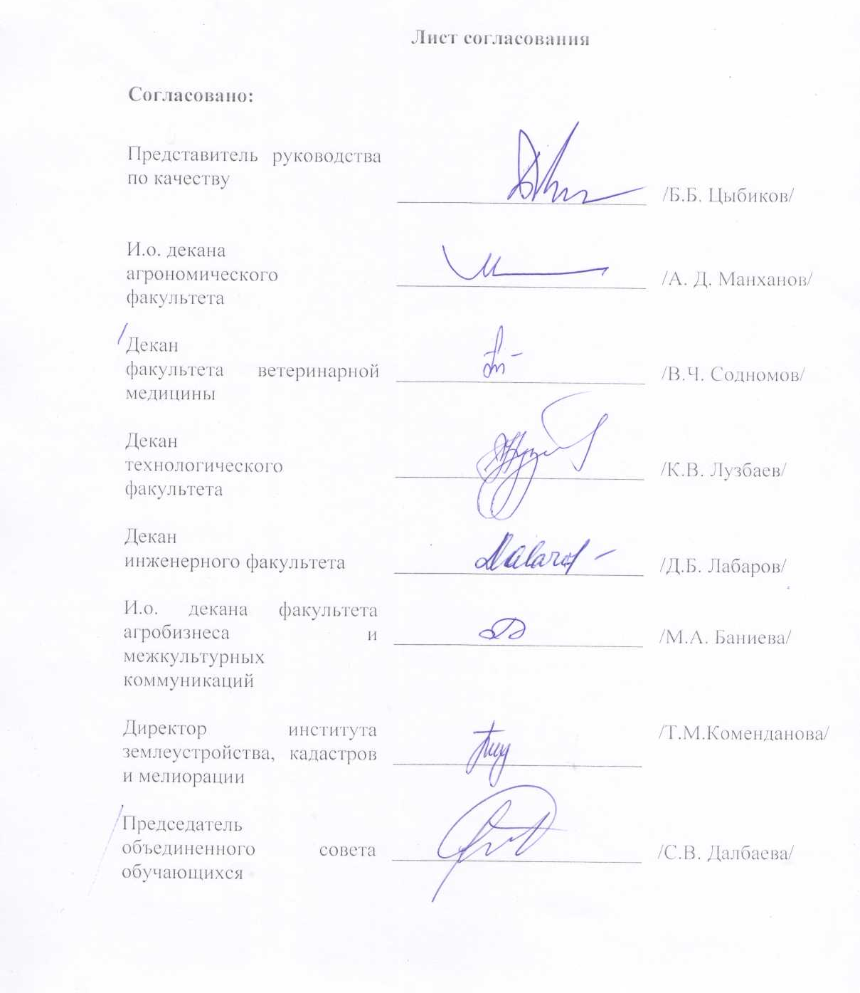

Лист регистрации изменений
Номер  изменения | Дата внесения  изменения | Кем утверждено | Примечание
1 |  | Ректор – Цыбиков Б.Б. | Внесены изменения от _____________№______  В абзац 3 раздела 2
Лист ознакомления
Должность | ФИО | Дата | Подпись

